江苏省无锡市锡山区东亭片2015-2016学年八年级上学期期中考试物理试题及答案
一、选择题（每题2分，共32分）
1．某公司研制出了能辨别声音的信用卡，办卡时，只要主人输入一个口令，就能方便地使用了，即使这个口令被人知道，也不会被假冒，这主要是利用了不同的人说同一语言时声音的（ ）
A．响度不同 B．音调不同 C．音色不同 D．大小不同
2．如下图所示的实验中，属于研究“影响声音响度的因素”的一项是（ ）
A．让同一小球从不同高度掉到鼓面上，听声音的不同
B．把玻璃罩里的空气慢慢抽出，听声音的变化
C．把塑料片以不同的速度从梳子上刮过，听声音的不同
D．吹哨子，把活塞向下慢慢拉动，听声音的变化
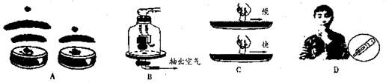
3．小孩用嘴巴把一个气球吹大，由于小孩用力太大，气球被吹破了，发出“嘭”的一个大响声，这响声是由于（ ）
A．球皮被吹大时振动发出的响声 B．吹气时球内空气振动发出的响声
C．破裂时球皮振动发出的响声 D．球破裂时引起周围空气振动发出的响声
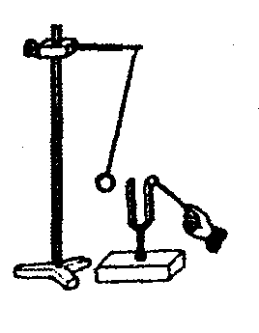
4．如图所示，在探究“声音是由物体振动产生的”实验中，将正在发声的音叉紧靠悬线下的轻质小球，发现小球被多次弹开．这样做是为了（ ）
A．使音叉的振动尽快停下来
B．把音叉的微小振动放大，便于观察
C．把声音的振动时间延迟
D．使声波被多次反射形成回声
5．近年来，我国城市建设和发展越来越注重以人为本，如城区汽车禁鸣、主干道路铺设沥青、住宅区道路两旁安装隔音板等，这些措施的共同点是（ ）
A．绿化居住环境 0B．缓解“热岛效应”
C．降低噪声污染 D．减少大气污染
6．赛场上，当运动员的肌肉扭伤时，医护人员常用沸点很低的氯乙烷作麻醉剂，把液态氯乙烷喷到局部皮肤上，使受伤部位表层骤然变冷而暂时失去痛感．这是由于氯乙烷（ ）
A．汽化吸热 B．液化放热 C．熔化吸热 D．凝固放热
7．舞台上经常用喷撒干冰（固态二氧化碳）的方法制造白雾以渲染气氛，对“白雾”的形成，小明的解释是：(1)干冰升华吸热使周围环境温度降低，(2)气态二氧化碳液化形成白雾，以上解释中 （ ）
A．第一句话存在科学性错误 B．第二句话存在科学性错误
C．两句话都存在科学性错误 D．两句话都没有科学性错误
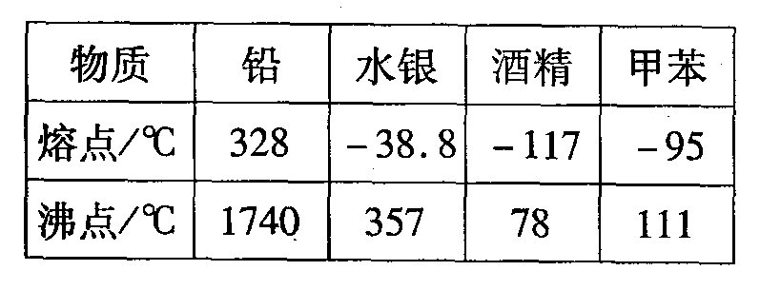
8．下表为几种物质在标准大气压下的熔点和沸点，根据表中数据可判断出下列说法正确的是（ ）
A．铅在350℃处于固液共存状态
B．固态酒精与甲苯不是晶体
C．无锡地区不能用水银温度计测气温
D．无锡地区不能用酒精温度计测沸水温度
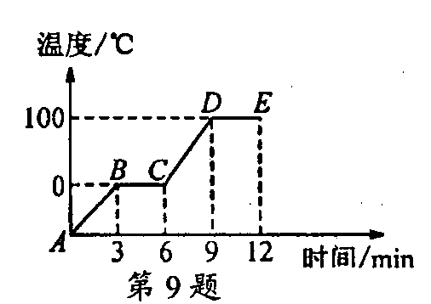
9．如图是对冰加热时温度随时间变化的图像，由图可知（ ）
A．BC段是一个放热过程
B．熔化过程持续了6分钟
C．CD段表示该物质处于液态
D．DE段表示冰的熔化过程
10．用温度计测量液体温度的实验步骤是（ ）
a．估计被测液体的温度； b．温度计从液体中取出； c．观察温度计的测量范围、最小分度，选择适当的温度计； d．让温度计的玻璃泡与被测液体充分接触；e．读出温度计的示数，记录读数．
A．abcde B．abced C．cadeb D．acdeb
11．“缥缈的雾，晶莹的露，凝重的霜，轻柔的雪，同样的水分子，装扮着我们生活的空间”。这是一首描述物理现象的抒情诗。对这首诗中所描述的物理现象理解正确的是（ ）
A．“缥缈的雾”是汽化现象 B．“晶莹的露”是升华现象
C．“凝重的霜”是凝华现象 D．“轻柔的雪”是熔化现象
12．在100 m赛跑时，终点的计时员如果是在听到发令枪响才开始按表计时的，则记录下的时间比运动员所用的实际时间（ ）
A．偏大 B．相同 C．偏小 D．都有可能
13．以下各例中，不是利用红外线工作的是（ ）
A．验钞机通过检验钞票上的荧光标记，来检验钞票的真伪
B．某种导弹可以跟踪敌方飞机尾部的高温，达到攻击的目的
C．某种“夜视仪”可根据人体、岩石、坦克的温度不同，在夜晚观察和监视目标
D．火灾时利用安装在卫星上的探测器拍摄照片，从而使人们及时、准确地了解火场位置等信息
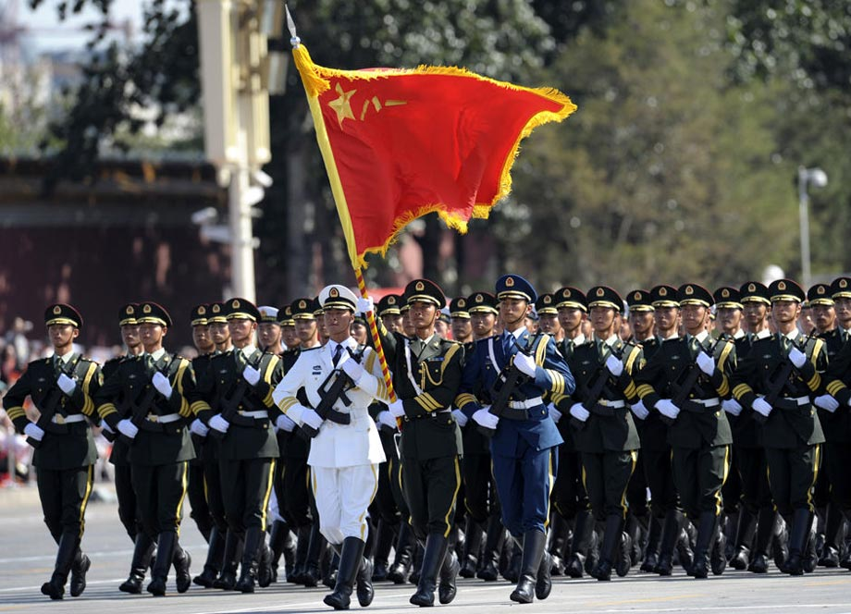
14． 如图所示，关于国庆60周年大阅兵场景，下列说法正确的是（ ）
A．迎风招展的红旗呈现红色，是因为红旗折射红色光
B．整个队列整齐划一，观众是通过光沿直线传播来判断的
C．士兵帽子上的军徽熠熠发光，是因为军徽是光源
D．士兵响亮的口号，说明声音的音调高

15．2009年夏季，中国出现了日食奇观．小华借助小孔成像实验装置对“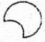”形太阳进行观察，纸盒上扎有圆形小孔，则她在半透明光屏上看到像的形状是( )
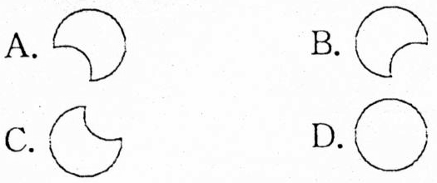
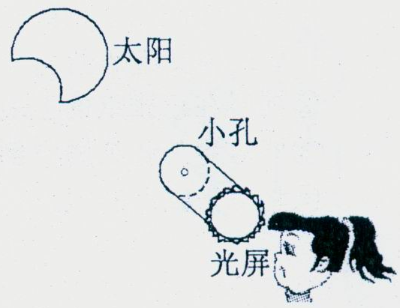

16．保温瓶中装有1500克0℃的水，然后放进5克-1℃的冰，盖好瓶塞，则（ ）
A、有少量冰熔化 B、有少量水结冰
C、冰、水质量不变 D、冰、水温度无变化
二、填空题（每空1分，共35分）
1．学习了声音的产生和传播后，小明同学做了以下小结．请你在横线上为小明填上空缺．
(1)悠扬的笛声是空气 产生的。 (2)声音在水中的传播速度 （填“大于”、“等于”或“小于”）在空气中的传播速度．
2．中国好声音”比赛现场，吉他手弹奏电吉他时不断用手指去控制琴弦长度，这样做的目的是为了改变声音的 ；琴声是通过 传播到现场观众耳中的；观众在听音乐时都要把手机关机或把铃声调成振动，目的是为了在 减弱噪声．
3．发生地震、台风时，常伴随有 （超声波／次声波）的产生。频率高于 Hz的声音叫做超声波。利用超声波方向性好，在水中传播距离远等特点制成了 。
4．小明几乎每天都要乘公交车上学．善于观察的他发现，无论盛夏还是严冬，在装有空调的公交车玻璃窗上都会有小水滴附着在上面．那么，夏天，小水珠附着在玻璃的 （内表面／外表面）
5．甲、乙两支完全相同的温度计，把甲温度计放在电风扇下吹一会儿，发现它的示数 （填“上升”、“下降”或“不变”）；把乙温度计在酒精里蘸一下，再拿出来，发现它的示数 ，这说明 。
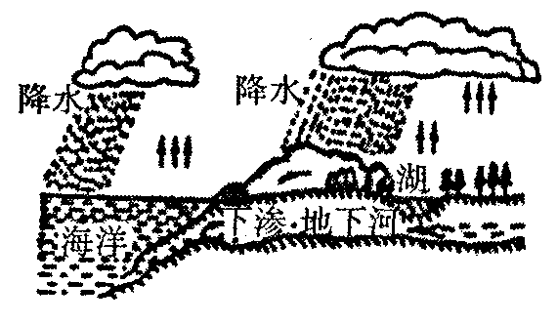
6．右图是大自然中水循环现象的示意图。江、河、湖、海以及大地表面层中的水不断 成水蒸气，当含有很多水蒸气的空气升入高空时，水蒸气的温度降低 成小水滴或 成小冰晶，这就形成了云，云中小水滴和小冰晶越来越大，就会下落，在下落过程中，小冰晶又变成了小水滴，与原来的水滴一起落到地面，就形成了雨。
7．蒸笼蒸馒头，是上层还是下层蒸格中的馒头先熟呢？小明观察后发现：高温水蒸气经过多层蒸格向上升，遇到冷的蒸笼盖时，大量水蒸气发生 现象， 热量（放出/吸收），使 (上/下)层蒸格中的馒头先熟．
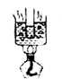
8．在装水的大烧杯中，浮着一个盛有适量水的试管，对大烧杯持续加热，大烧杯中的水沸腾一段时间后，试管中水的温度 （填 “能”或“不能”)达到沸点，试管中的水 沸腾．（填 “能”或“不能”)

9．水是生命之源，合理的利用和保护水资源是我们义不容辞的责任，在生活用水的过程中，我们应该节约用水，请你写出两种节约用水的方法： ，
10．我国研制的一种聚乙烯材料，超过40℃时完全熔化，低于15℃时完全凝固：有人设计，把这种材料制成小颗粒，掺在水泥中制成地板或墙板，在昼夜温度变化大的地区用这种地板和墙板修筑房屋，便可以起到调节室温的作用：(1)这种设计的原理是：当气温升高时，该材料 （填物态变化名称）吸收热量，使室内温度不致上升太高或太快；当温度降低时，该材料会 （填物态变化名称）放出热量，使室内温度不致降得太低或太快．(2)该材料属于 （填“晶体”或“非晶体”）．
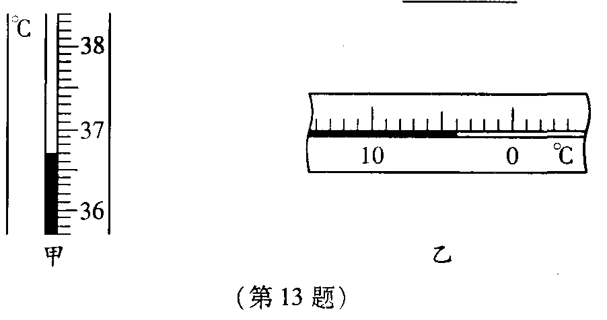
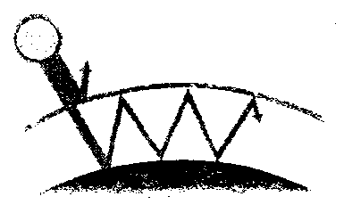
11．世界各国领导人齐聚丹麦首都哥本哈根，商讨全球环境保护问题，最后就限制温室气体的排放达成了一致意见。温室气体包含_______、甲烷、水汽等均能让太阳发出的热顺利通过，但却阻碍地表的热量散发到大气层外，这种作用就像玻璃温室一样，故称为温室效应。请举出温室效应的一个危害：_______。
12．如图所示，两支温度计的液柱示数分别应该是甲： ℃；乙： ℃。
13．光在 中的传播速度最大，约为 m/s，
14．在阳光下行走的人，出现人影相随是 现象。我们从电视中看到的五颜六色的画面都是由_______三种颜色的色光混合而成的．
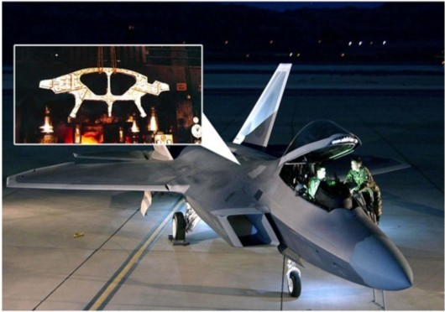
15．我国在研制舰载机时用到了先进的3D激光打印技术，包括打印钛合金机身骨架及高强钢起落架等。其中的关键技术是在高能激光的作用下，钛合金、高强钢等金属材料______热量，______成液态（填物态变化名称），然后按构件形状重新结晶

三、作图题（每题2分，共4分）
1．请按照题目要求作图：
(1) “坐井观天，所见甚小”，请在图a中用光路图作出井底之蛙“观天”的最大范围（用斜线标出）。
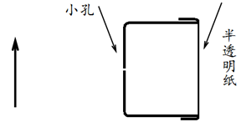
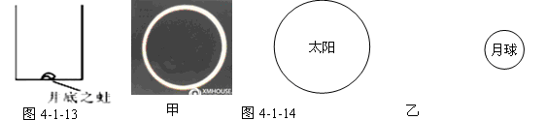
(2)一同学用“可乐瓶”做小孔成像实验，实验装置如图b所示，请在图中的半透明纸上画出蜡烛AB的像A′B′．[来源:学§科§网]
a
A
B
b

四、实验题（共29分）
1．（7分）在观察水的沸腾的实验中：
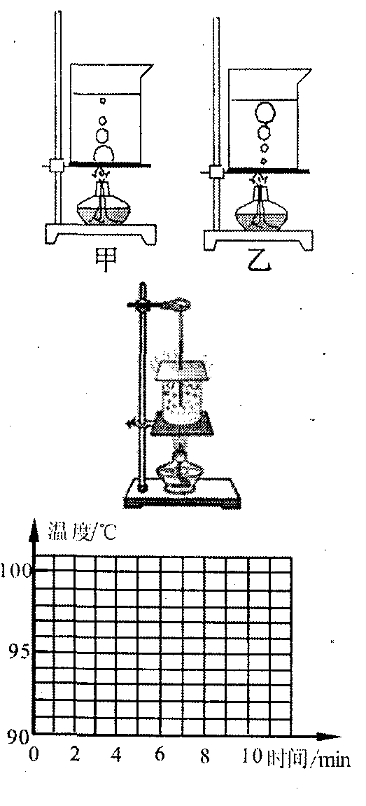
(1)右图观察沸腾前和沸腾时水中气泡上升过程中的两种情况，
图 是水在沸腾前的情况．

(2)小明同学在利用如图所示的装置做实验时，发现从开始给水加热到水开始沸腾所用的时间过长，请你帮助他找出可能存在的原因．（写出两种即可）① ；②
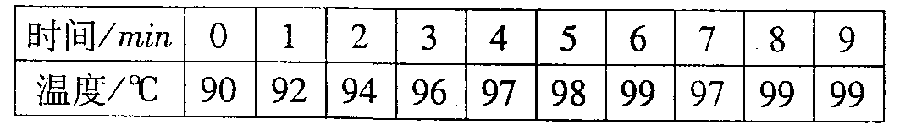
（3）从记录的数据看出，在某一次观察记录中明显错误的是第 分钟时的数据；此时水的沸点为 ℃；
(4)请根据记录的数据正确地画出水的沸腾图像．

2．（6分）小明发现严冬季节水缸里的水结冰了，但腌菜缸里的盐水却没有，小明猜想，水中加入别的物质后，一定会对水的凝固点产生影响，为了验证这一猜想，他将一些盐放入水中，并把盐水用容器盛好放入冰箱，研究盐水的凝固过程。每隔一定时间，小明就观察盐水状态、测出温度，并将凝固过程记录的温度数据画成了凝固图象如图甲所示。
(1)从图象中可以看出盐水从第 分钟开始凝固，凝固过程用了 分钟。
(2)从图象中得到晶体的液态物质在凝固时温度 。（选填“变大”“变小”或“不变”）
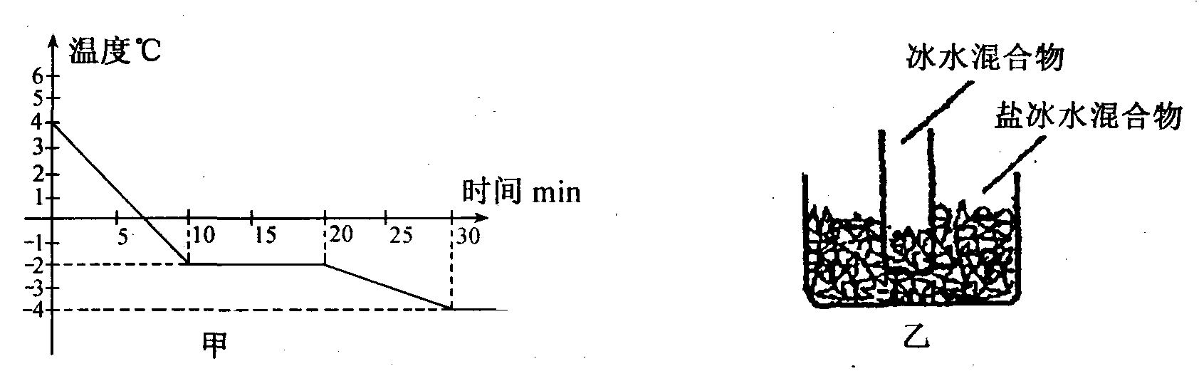[来源:学科网]
(3)盐水的凝固点为 ℃。实验验证了小明的猜想，因为与水相比，凝固点变 了（填“高”或“低”）。
(4)如果将一个装有冰水混合物的试管放入正在熔化的盐冰水混合物中如图乙所示，试管中的冰水混合物中的冰会 （选填“变多”、“变少”或“不变”）。
3．（5分）一天饭后，孙青同学帮妈妈收拾桌上的碗筷时不小心将一杯水碰倒．他忙拿干抹布去擦，却很难将水擦干，妈妈见状拿了另一块干抹布擦，很快就将桌上的水擦干了，他感到有些奇怪．忙问妈妈是怎么回事？妈妈只是告诉他，我拿的抹布是棉布做的，你手里的抹布是涤纶的．他不禁想到了一个问题并进行了如下的探究．
(1)提出的问题： ．
(2)猜想与假设：抹布的吸水能力可能跟布料的种类有关．
(3)所需的器材：三个形状和大小相同的烧杯，轻重相同的棉布、麻布和涤纶布各一块，足够的水．
(4)主要步骤：将三个烧杯中倒入 （选填“相等”、“不等”）质量的水，分别将三块布放入各个烧杯中让水浸透，然后将三块布分别取出．从方便和准确的角度看，应观察和比较 ，将现象记入下表．
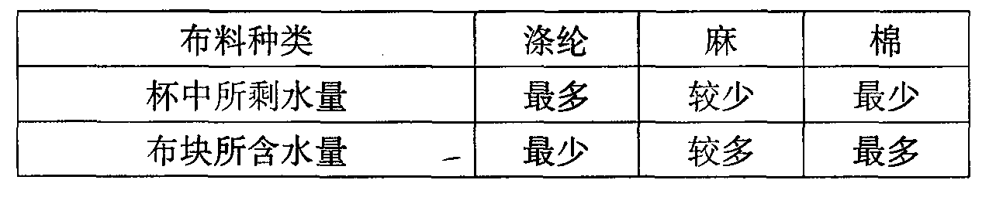
(5)结论： ．
(6)炎热的夏天，如果人体皮肤被汗浸，会让人觉得很不舒服，因此，从吸水多少这个角度说，应尽量采用 类的布料来制作夏装．
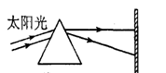
4．（7分）光的色散实验
(1)实验中可以观察到白屏上，最上面是 色光
(2)若在三棱镜与白屏之间插一块玻璃板，发现白屏上的各种色光分布没有任何变化，则该玻璃的颜色是 ．
(3)若在三棱镜与白屏之间插一块红玻璃，则白屏上将会呈现 光。
(4)如果(1)实验中在白屏上贴一张绿纸，我们 (选填“仍能”，“不能”)看到彩色光带
(5)综合上述可知透明物体的颜色由 决定；不透明物体的颜色由 决定．
（6）一束红光照在香蕉上，我们看到的香蕉是 颜色
5．（4分）小东与几位同学做手影游戏时发现，手影大小经常在改变，影子的大小与哪些因素有关？他猜想：影子的大小可能与光源到物体的距离有关．他们借助如图甲所示的实验装置，探究影子高度H与光源到物体距离L的关系，实验中，把手电筒正对黑板擦由近及远先后放在距离黑板擦不同的位置，保持其他因素不变，分别测量影子在墙面上的高度，记录数据如下表：
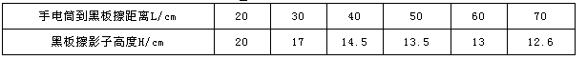
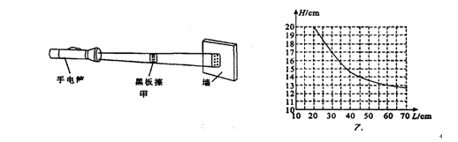
(1)分析数据他们发现：若保持其他因素不变，当手电筒由近处逐渐远离黑板擦时，影子的高度随之 ．
(2)为了进一步发现其中的规律，他们根据数据绘制了影子高度H随手电筒到黑板擦的距离L变化的图像，由图乙可知，当手电筒到黑板擦的距离L＝35cm时，影子的高度H大致是 cm．
(3)当手电筒距黑板擦较远时，观察图像的变化趋势发现，影子变小得 （快／慢）；当手电筒距黑板擦足够远时，影子大小将 ．
初二物理期中答案 2015.11
- 选择题（每题2分，共32分）
1 | 2 | 3 | 4 | 5 | 6 | 7 | 8 | 9 | 10 | 11 | 12 | 13 | 14 | 15 | 16
C | A | D | B | C | A | B | D | C | D | C | C | A | B | C | B
- 填空题（每空1分，共35分）
1、（1）振动 （2）大于
2、音调 空气 声源处[来源:学§科§网]
3、次声波 20000 声呐
4、外表面
5、不变 下降 酒精蒸发吸热
6、汽化 液化 凝华
7、液化 放 上
8、能 不能
9、略
10、熔化 凝固 非晶体
11、二氧化碳 气候变暖、海平面上升等
12、36.7 -4
13、真空 3×10⁸
14、光的直线传播 红绿蓝
15、吸 熔化
三、作图题（每题2分，共4分）
略
四、实验题
1、（1）甲 （2）略 （3）7 99 （4）略
2、（1）10 10 （2）不变 （3） -2 低 （4）变多
3、（1）抹布的吸水能力跟什么因素有关
（4）相等 杯中所剩的水量
（5）抹布的吸水能力和布的种类有关
（6）棉
4、（1）红 （2）无色透明 （3）红 （4）不能
（5）透过的色光 反射的色光 （6）黑色
5、（1）减小 （2）15.5 慢 （3）不变

